蔡景辰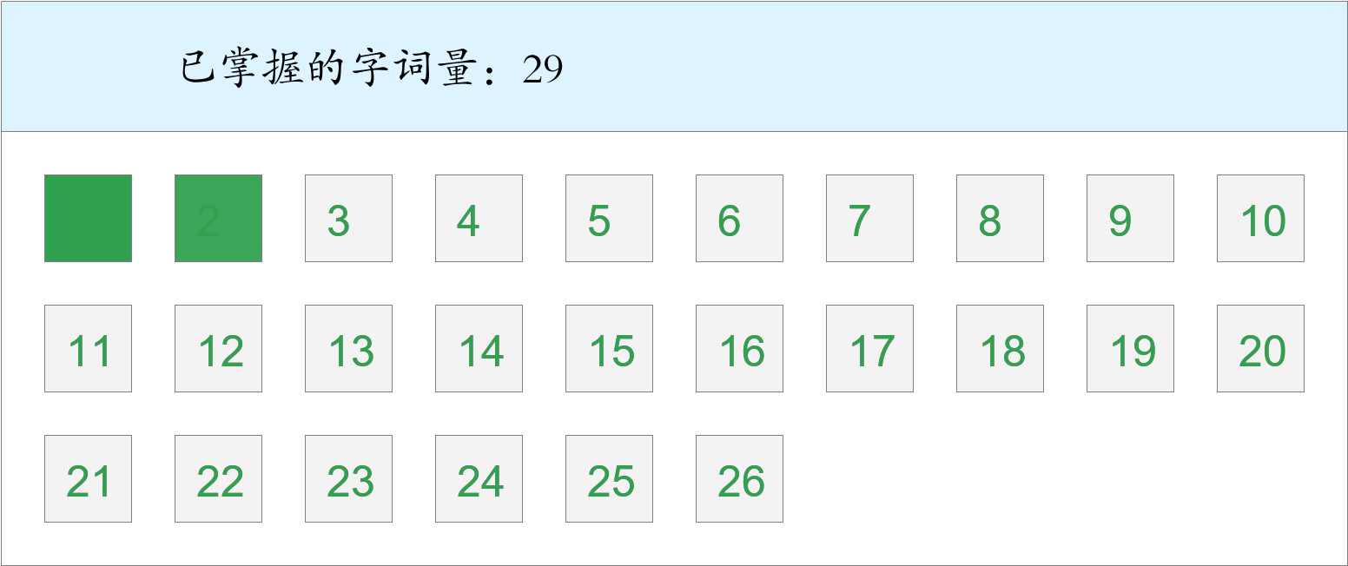 *🚩🚩🚩勇冠三军！*

时间：2023-02-28 10:38:01

考察范围：第1、2、3课

|  |  |  |  |  |
| --- | --- | --- | --- | --- |
| jì zhù | huá lì | jī lóng | fù zá | zhàng zi |
| （ ） | （ ） | （ ） | （ ） | （ ） |
| qí huàn | bǔ luò bǔ luò | ruì lì | bà qì | māo tóu yīng |
| （ ） | （ ） | （ ） | （ ） | （ ） |
| sǎo dàng | tà bù | wēi lì | hé tān | cuī mián qǔ |
| （ ） | （ ） | （ ） | （ ） | （ ） |
| shǎn shuò |  |  |  |  |
| （ ） |  |  |  |  |
| 最喜小儿亡 。（lài） | | | | |

杜雨宸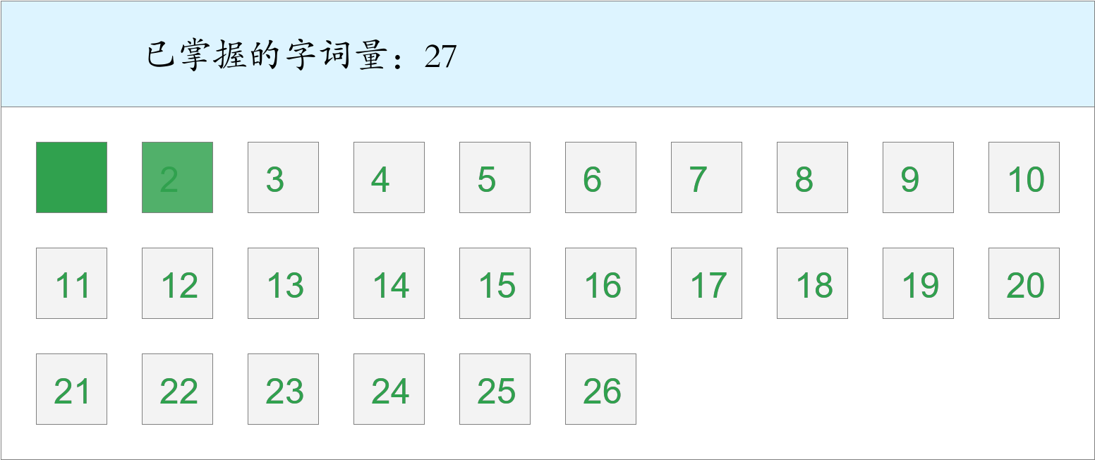

时间：2023-02-28 10:38:01

考察范围：第2、3课

|  |  |  |  |  |
| --- | --- | --- | --- | --- |
| jì zhù | fèng xiān | shùn xù | gòu chéng | shǎn shuò |
| （ ） | （ ） | （ ） | （ ） | （ ） |
| fù zá | bà qì | wēi lì | ruì lì | wū yán |
| （ ） | （ ） | （ ） | （ ） | （ ） |
| māo tóu yīng |  |  |  |  |
| （ ） |  |  |  |  |
| 青、红的瓜，碧绿的藤和叶，构成了一道别有风趣的装饰，比那高楼门前 着一对石狮子或是竖着两根大旗杆，可爱多了。（dūn） | | | | |

李茉莉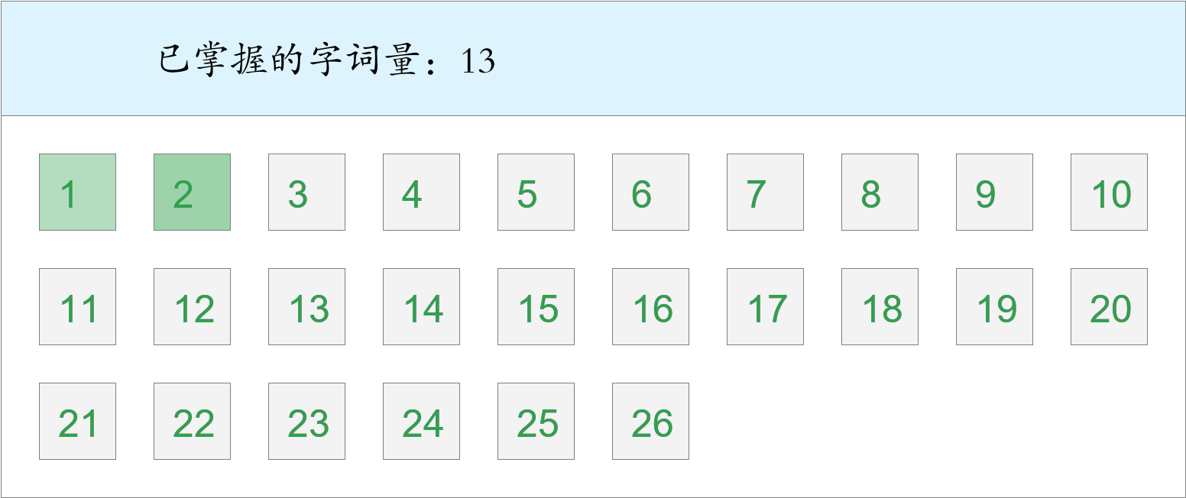

时间：2023-02-28 10:38:01

考察范围：第1、2、3课

|  |  |  |  |  |
| --- | --- | --- | --- | --- |
| zhuāng shì | huá lì | wèi jiè | ruì lì | shǎn shuò |
| （ ） | （ ） | （ ） | （ ） | （ ） |
| qīng tíng | wū yán | bǔ luò bǔ luò |  |  |
| （ ） | （ ） | （ ） |  |  |

邹艺洋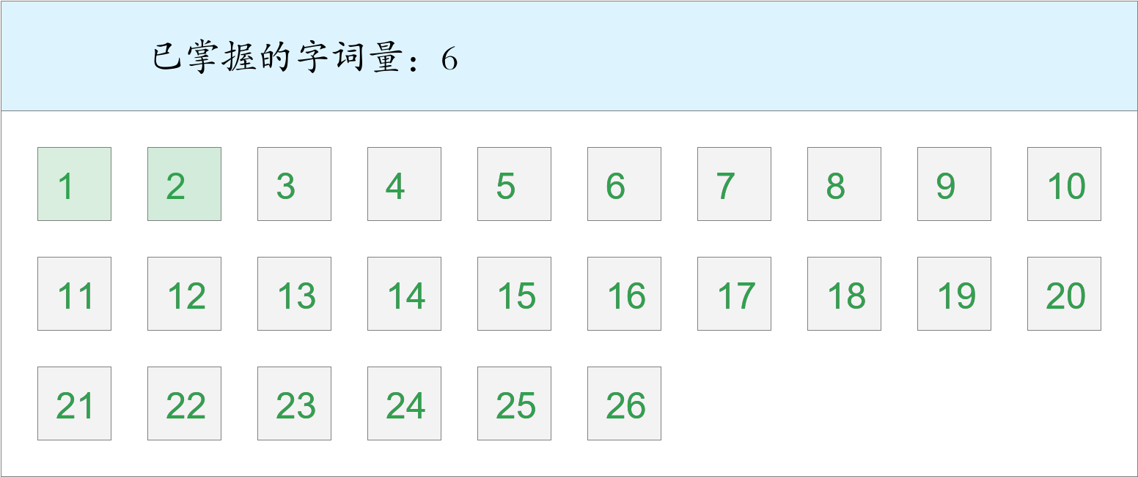

时间：2023-02-28 10:38:01

考察范围：第1、2、3课

|  |  |  |  |  |
| --- | --- | --- | --- | --- |
| sù shè | gòu chéng | fù zá | bǔ luò bǔ luò | bō lián péng |
| （ ） | （ ） | （ ） | （ ） | （ ） |
| dú tè | sǎo dàng |  |  |  |
| （ ） | （ ） |  |  |  |

焦韵嘉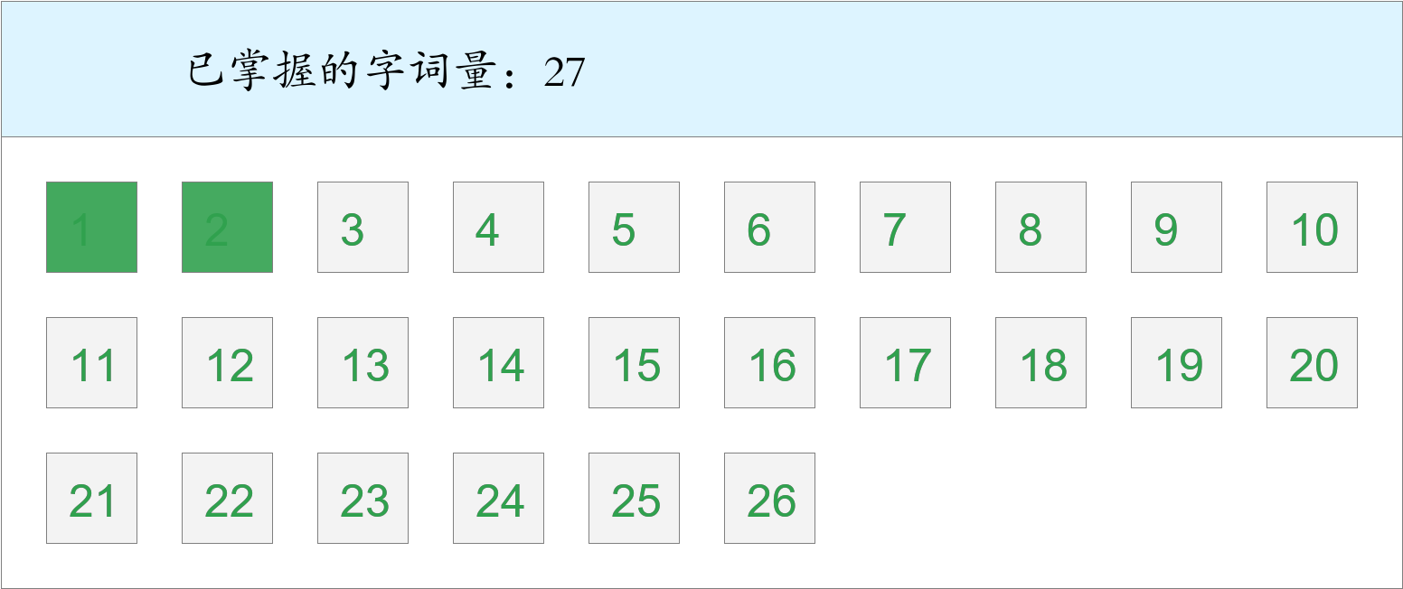

时间：2023-02-28 10:38:01

考察范围：第1、2、3课

|  |  |  |  |  |
| --- | --- | --- | --- | --- |
| bō lián péng | jì zhù | cài huā xī | jī lóng | wēi lì |
| （ ） | （ ） | （ ） | （ ） | （ ） |
| sǎo dàng | wèi jiè | bà qì | hé tān | bǔ luò bǔ luò |
| （ ） | （ ） | （ ） | （ ） | （ ） |
| zhàng zi | mèng xiāng | shǎn shuò |  |  |
| （ ） | （ ） | （ ） |  |  |
| 青、红的瓜，碧绿的藤和叶，构成了一道别有风趣的装饰，比那高楼门前 着一对石狮子或是竖着两根大旗杆，可爱多了。（dūn） | | | | |
| 瞧见 着尾巴的雄鸡，在场地上大踏步地走来走去。（sǒng） | | | | |

杨宝怡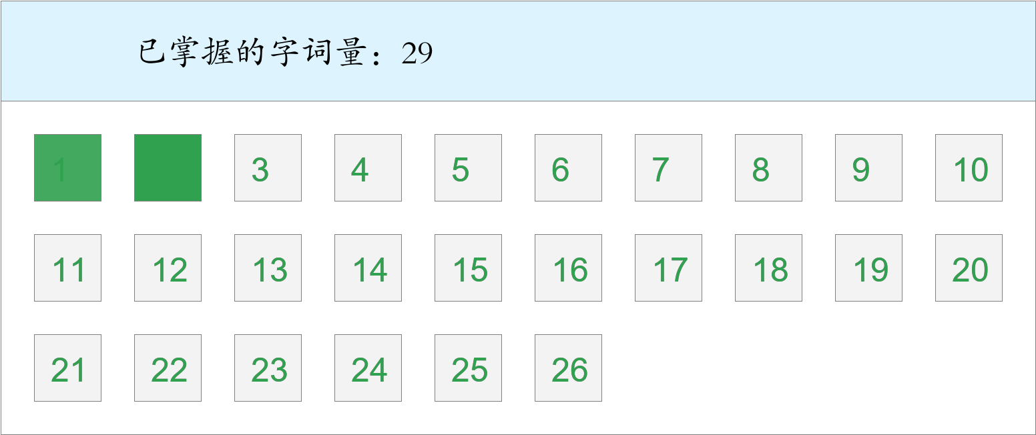 *🚩🚩🚩Triple kill！*

时间：2023-02-28 10:38:01

考察范围：第1、2、3课

|  |  |  |  |  |
| --- | --- | --- | --- | --- |
| mì shí | shùn xù | bō lián péng | shǎn shuò | fù zá |
| （ ） | （ ） | （ ） | （ ） | （ ） |
| ruì lì | māo tóu yīng | wèi jiè | zhàng zi | sǎo dàng |
| （ ） | （ ） | （ ） | （ ） | （ ） |
| wēi lì | jī lóng | bǔ luò bǔ luò | qí huàn | fèng xiān |
| （ ） | （ ） | （ ） | （ ） | （ ） |
| hé tān |  |  |  |  |
| （ ） |  |  |  |  |
| 最喜小儿亡 。（lài） | | | | |

刘芸初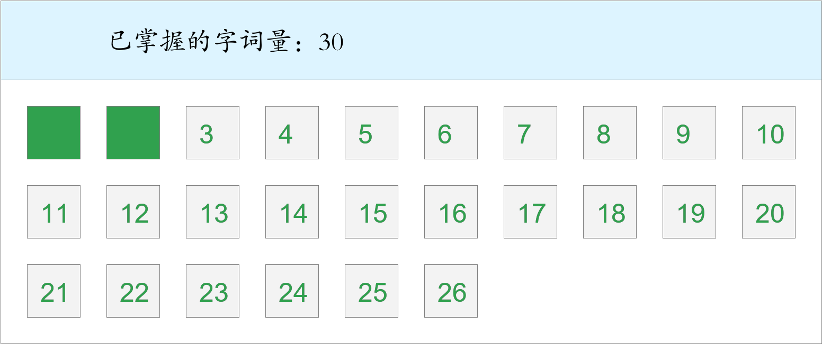 *🚩🚩Double kill！*

时间：2023-02-28 10:38:01

考察范围：第1、2、3课

|  |  |  |  |  |
| --- | --- | --- | --- | --- |
| gòu chéng | wēng ǎo | tián mì | sǎo dàng | bà qì |
| （ ） | （ ） | （ ） | （ ） | （ ） |
| wèi jiè | biān fú | māo tóu yīng | qí huàn | shǎn shuò |
| （ ） | （ ） | （ ） | （ ） | （ ） |
| mèng xiāng | ruì lì | bǔ luò bǔ luò | shùn xù | hé tān |
| （ ） | （ ） | （ ） | （ ） | （ ） |

林小淳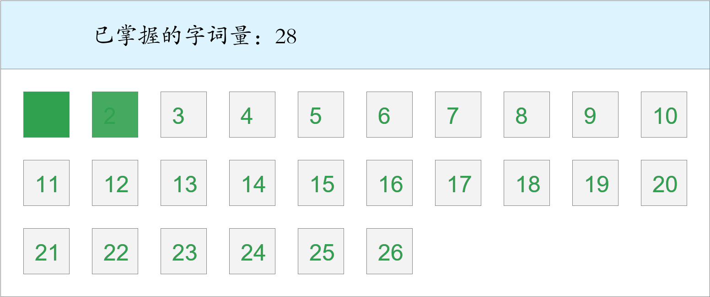 *🚩🚩🚩三捷！*

时间：2023-02-28 10:38:01

考察范围：第1、2、3课

|  |  |  |  |  |
| --- | --- | --- | --- | --- |
| tián mì | gòu chéng | bō lián péng | jī lóng | bǔ luò bǔ luò |
| （ ） | （ ） | （ ） | （ ） | （ ） |
| wèi jiè | fù zá | bà qì | shǎn shuò | māo tóu yīng |
| （ ） | （ ） | （ ） | （ ） | （ ） |
| sǎo dàng | zhàng zi | máo yán | wēi lì | shùn xù |
| （ ） | （ ） | （ ） | （ ） | （ ） |
| ruì lì |  |  |  |  |
| （ ） |  |  |  |  |
| 最喜小儿亡 。（lài） | | | | |

郑晴晴 *🚩🚩🚩Triple kill！*

时间：2023-02-28 10:38:01

考察范围：第1、2、3课

|  |  |  |  |  |
| --- | --- | --- | --- | --- |
| wū yán | xī shū | dú tè | shǎn shuò | sǎo dàng |
| （ ） | （ ） | （ ） | （ ） | （ ） |
| wēi lì | ruì lì | bǔ luò bǔ luò | hé tān | biān fú |
| （ ） | （ ） | （ ） | （ ） | （ ） |
| wèi jiè | zhào lì | zhàng zi | bà qì | jī lóng |
| （ ） | （ ） | （ ） | （ ） | （ ） |
| fù zá |  |  |  |  |
| （ ） |  |  |  |  |

毛与之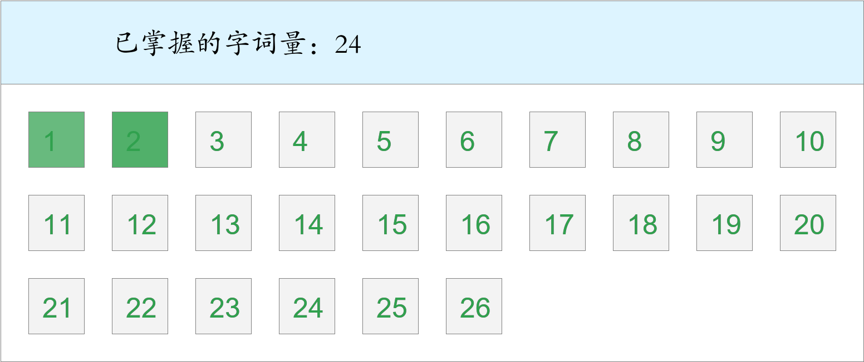

时间：2023-02-28 10:38:01

考察范围：第1、2、3课

|  |  |  |  |  |
| --- | --- | --- | --- | --- |
| jì zhù | hé xié | máo yán | cuī mián qǔ | tián mì |
| （ ） | （ ） | （ ） | （ ） | （ ） |
| ruì lì | wēi lì | bǔ luò bǔ luò | wèi jiè | sǎo dàng |
| （ ） | （ ） | （ ） | （ ） | （ ） |

周茉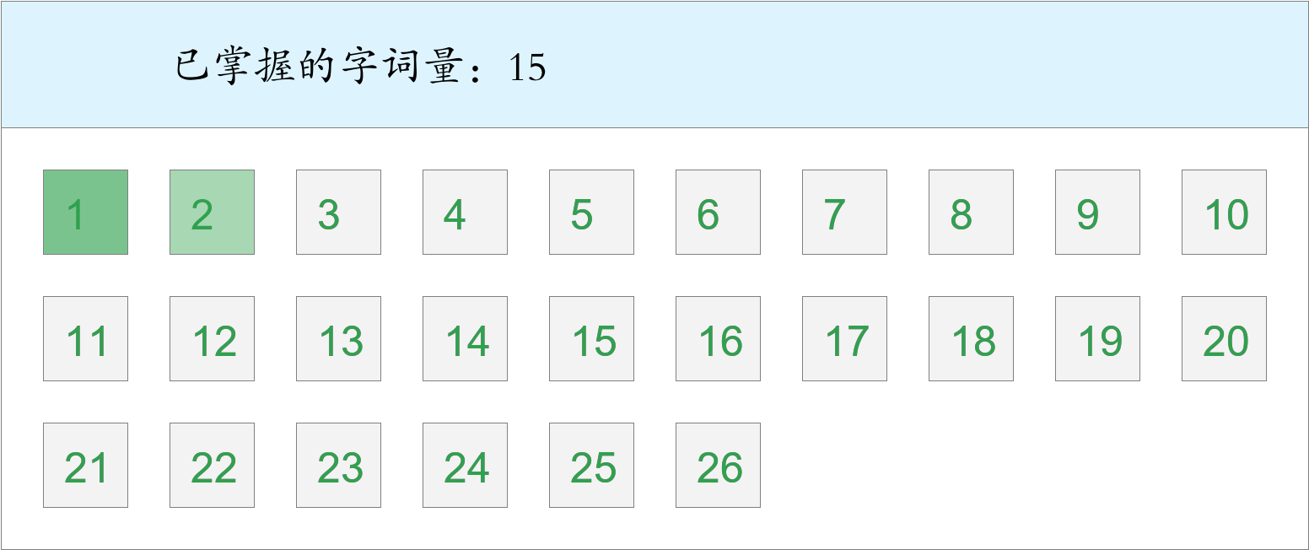 *🚩首胜！*

时间：2023-02-28 10:38:01

考察范围：第1、2、3课

|  |  |  |  |  |
| --- | --- | --- | --- | --- |
| wū yán | tǎng ruò | cài huā xī | wèi jiè | fù zá |
| （ ） | （ ） | （ ） | （ ） | （ ） |
| bà qì | bǔ luò bǔ luò | tà bù | wēng ǎo | qí huàn |
| （ ） | （ ） | （ ） | （ ） | （ ） |

周及舜 *🚩🚩Double kill！*

时间：2023-02-28 10:38:01

考察范围：第1、2、3课

|  |  |  |  |  |
| --- | --- | --- | --- | --- |
| gòu chéng | cuī mián qǔ | xī shū | wū yán | tà bù |
| （ ） | （ ） | （ ） | （ ） | （ ） |
| fù zá | wèi jiè | qí huàn | māo tóu yīng | wēi lì |
| （ ） | （ ） | （ ） | （ ） | （ ） |
| bà qì | zhàng zi | jī lóng | biān fú | shuài lǐng |
| （ ） | （ ） | （ ） | （ ） | （ ） |
| shǎn shuò |  |  |  |  |
| （ ） |  |  |  |  |

孙哲瀚 *🚩🚩🚩三捷！*

时间：2023-02-28 10:38:01

考察范围：第1、2、3课

|  |  |  |  |  |
| --- | --- | --- | --- | --- |
| shùn xù | cài huā xī | bō lián péng | jī lóng | māo tóu yīng |
| （ ） | （ ） | （ ） | （ ） | （ ） |
| wēi lì | bǔ luò bǔ luò | hé tān | zhàng zi | qí huàn |
| （ ） | （ ） | （ ） | （ ） | （ ） |
| sǎo dàng | máo yán | biān fú | bà qì | zhào lì |
| （ ） | （ ） | （ ） | （ ） | （ ） |
| wèi jiè |  |  |  |  |
| （ ） |  |  |  |  |

周悦橦 *🚩🚩Double kill！*

时间：2023-02-28 10:38:01

考察范围：第2、3课

|  |  |  |  |  |
| --- | --- | --- | --- | --- |
| shùn xù | cuī mián qǔ | hé xié | tǎng ruò | bà qì |
| （ ） | （ ） | （ ） | （ ） | （ ） |
| wèi jiè | shǎn shuò | ruì lì | sǎo dàng | bǔ luò bǔ luò |
| （ ） | （ ） | （ ） | （ ） | （ ） |
| zhàng zi | qí huàn | tà bù | hé tān | wēi lì |
| （ ） | （ ） | （ ） | （ ） | （ ） |
| huá lì | biān fú |  |  |  |
| （ ） | （ ） |  |  |  |

万雨希 *🚩🚩🚩Triple kill！*

时间：2023-02-28 10:38:01

考察范围：第1、2、3课

|  |  |  |  |  |
| --- | --- | --- | --- | --- |
| jī lóng | hé xié | máo yán | wēi lì | fù zá |
| （ ） | （ ） | （ ） | （ ） | （ ） |
| shǎn shuò | qí huàn | māo tóu yīng | ruì lì | wèi jiè |
| （ ） | （ ） | （ ） | （ ） | （ ） |
| sǎo dàng | huá lì | zhàng zi | hé tān | xī shū |
| （ ） | （ ） | （ ） | （ ） | （ ） |
| biān fú |  |  |  |  |
| （ ） |  |  |  |  |

刘城弘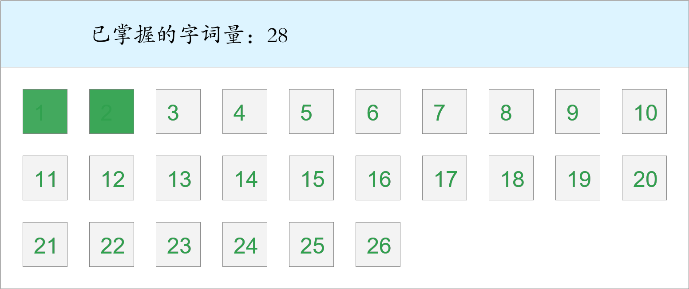 *🚩🚩Double kill！*

时间：2023-02-28 10:38:01

考察范围：第1、2、3课

|  |  |  |  |  |
| --- | --- | --- | --- | --- |
| bō lián péng | gòu chéng | jī lóng | mì shí | bà qì |
| （ ） | （ ） | （ ） | （ ） | （ ） |
| biān fú | bǔ luò bǔ luò | wèi jiè | ruì lì | sǎo dàng |
| （ ） | （ ） | （ ） | （ ） | （ ） |
| qí huàn | tián mì | shǎn shuò | tà bù | hé tān |
| （ ） | （ ） | （ ） | （ ） | （ ） |
| 青、红的瓜，碧绿的藤和叶，构成了一道别有风趣的装饰，比那高楼门前 着一对石狮子或是竖着两根大旗杆，可爱多了。（dūn） | | | | |

张亦弛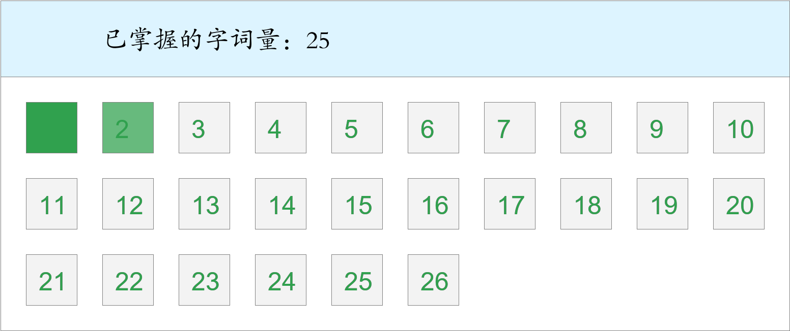 *🚩First Blood！*

时间：2023-02-28 10:38:01

考察范围：第1、2、3课

|  |  |  |  |  |
| --- | --- | --- | --- | --- |
| tǎng ruò | tián mì | mèng xiāng | cài huā xī | cuī mián qǔ |
| （ ） | （ ） | （ ） | （ ） | （ ） |
| wēi lì | bǔ luò bǔ luò | shǎn shuò | wèi jiè | sǎo dàng |
| （ ） | （ ） | （ ） | （ ） | （ ） |

韩沛霖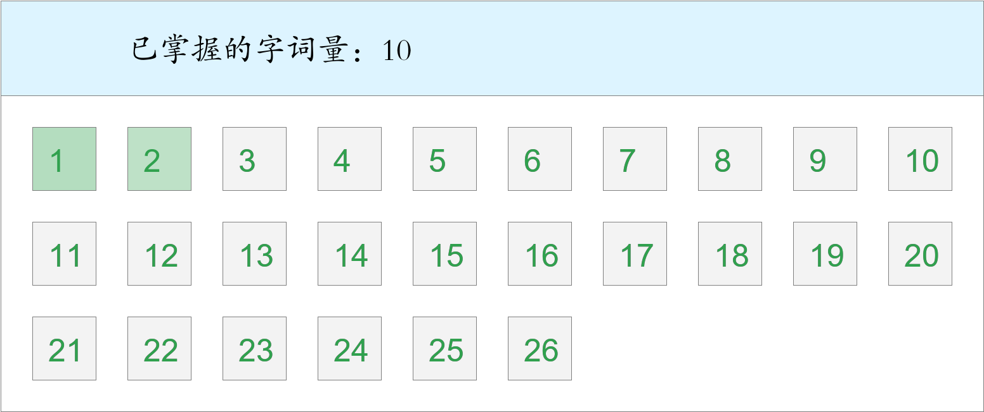

时间：2023-02-28 10:38:01

考察范围：第1、2、3课

|  |  |  |  |  |
| --- | --- | --- | --- | --- |
| tǎng ruò | huá lì | bà qì | fù zá | bō lián péng |
| （ ） | （ ） | （ ） | （ ） | （ ） |
| lí luò | sǎo dàng |  |  |  |
| （ ） | （ ） |  |  |  |

罗广锐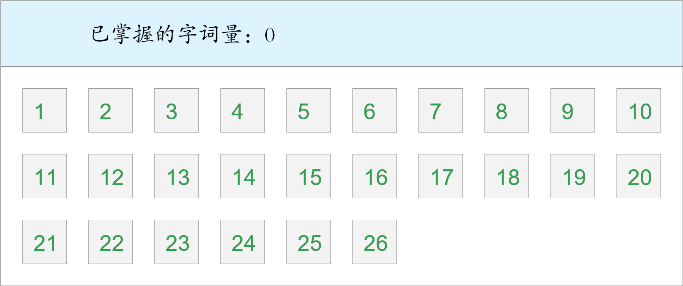

时间：2023-02-28 10:38:01

考察范围：第1、2、3课

|  |  |  |  |  |
| --- | --- | --- | --- | --- |
| huá lì | cài huā xī | tǎng ruò | māo tóu yīng | wēi lì |
| （ ） | （ ） | （ ） | （ ） | （ ） |
| mèng xiāng | jī lóng | shuài lǐng | bō lián péng | wū yán |
| （ ） | （ ） | （ ） | （ ） | （ ） |
| zhuāng shì | xī shū | wēng ǎo | gòu chéng | fù zá |
| （ ） | （ ） | （ ） | （ ） | （ ） |

刘幽微 *🚩🚩🚩三捷！*

时间：2023-02-28 10:38:01

考察范围：第1、2、3课

|  |  |  |  |  |
| --- | --- | --- | --- | --- |
| tà bù | jī lóng | bō lián péng | qí huàn | fù zá |
| （ ） | （ ） | （ ） | （ ） | （ ） |
| ruì lì | biān fú | māo tóu yīng | tǎng ruò | wēi lì |
| （ ） | （ ） | （ ） | （ ） | （ ） |
| shǎn shuò | wēng ǎo | hé tān | zhàng zi | xī shū |
| （ ） | （ ） | （ ） | （ ） | （ ） |
| bà qì |  |  |  |  |
| （ ） |  |  |  |  |

龙子瞻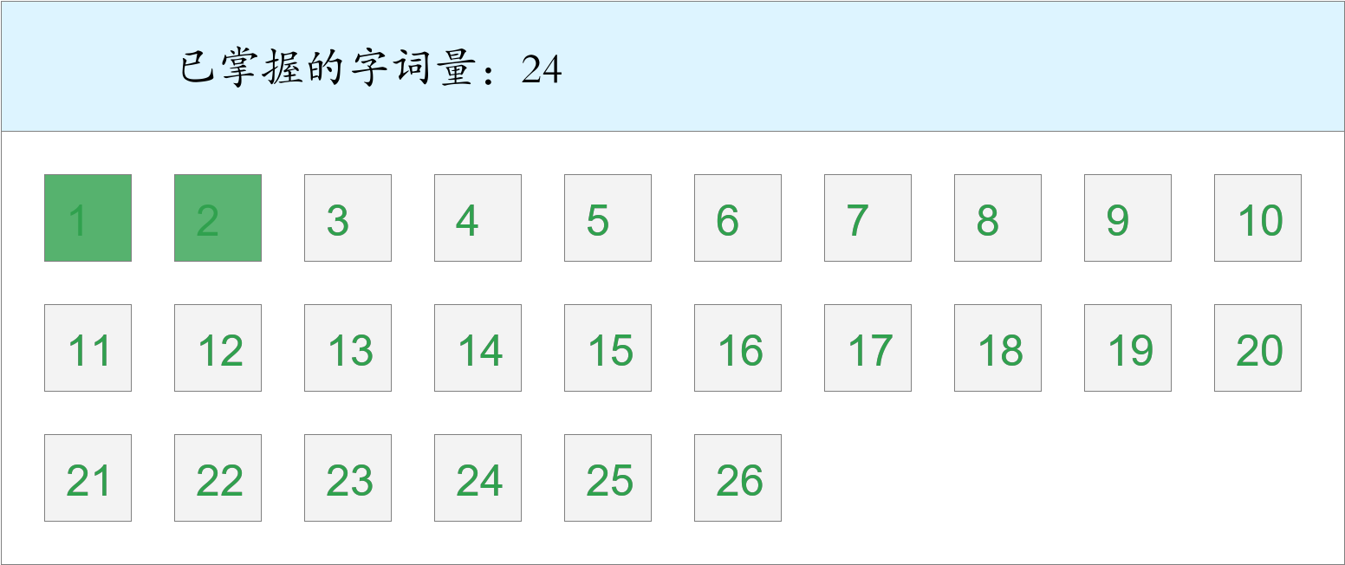 *🚩🚩两胜！*

时间：2023-02-28 10:38:01

考察范围：第1、2、3课

|  |  |  |  |  |
| --- | --- | --- | --- | --- |
| bō lián péng | cài huā xī | cuī mián qǔ | mèng xiāng | máo yán |
| （ ） | （ ） | （ ） | （ ） | （ ） |
| tà bù | gòu chéng | sǎo dàng | biān fú | bà qì |
| （ ） | （ ） | （ ） | （ ） | （ ） |
| māo tóu yīng | ruì lì | wēi lì | bǔ luò bǔ luò | fù zá |
| （ ） | （ ） | （ ） | （ ） | （ ） |
| tǎng ruò | shǎn shuò |  |  |  |
| （ ） | （ ） |  |  |  |
| 最喜小儿亡 。（lài） | | | | |

雷宇轩

时间：2023-02-28 10:38:01

考察范围：第1、2、3课

|  |  |  |  |  |
| --- | --- | --- | --- | --- |
| jì zhù | sǎo dàng | wēi lì | jiá dié | bō lián péng |
| （ ） | （ ） | （ ） | （ ） | （ ） |
| wū yán | shuài lǐng | lí luò | zhào lì | cài huā xī |
| （ ） | （ ） | （ ） | （ ） | （ ） |
| zhuāng shì | xī shū | dú tè | zhàng zi | tǎng ruò |
| （ ） | （ ） | （ ） | （ ） | （ ） |
| jī lóng |  |  |  |  |
| （ ） |  |  |  |  |
| 青、红的瓜，碧绿的藤和叶，构成了一道别有风趣的装饰，比那高楼门前 着一对石狮子或是竖着两根大旗杆，可爱多了。（dūn） | | | | |